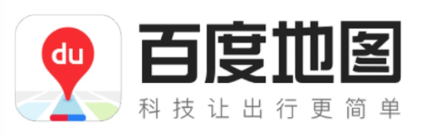
百度地图打车行程单
BAIDU MAP ITINERARY

｜申请日期：2025-11-14 | |行程日期：2025-11-10
｜行程人手机号：19477713199 | |共5笔行程，合计212.00元（不含附加费、已减免优惠金额）

以下为行程明细

序号 | 用车时间 | 服务方 | 车型 | 城市 | 起点 | 终点 | 可开票金额
1 | 2025-10-23 23:59:19 | 曹操出行 | 快车 | 邯郸 | 邯郸刘街｜M座 | 邯郸西宁路o座 | ¥21.09
2 | 2025-11-07 10:46:38 | 曹操出行 | 商务 | 邯郸 | 邯郸深圳路Y座 | 邯郸李路e座 | ¥48.74
3 | 2025-11-07 23:48:45 | 曹操出行 | 专车 | 邯郸 | 邯郸晏街E座 | 邯郸李路Y座 | ¥31.16
4 | 2025-11-08 17:51:16 | 曹操出行 | 专车 | 邯郸 | 邯郸吴路f｜座 | 邯郸长沙街j座 | ¥62.74
5 | 2025-11-10 18:17:23 | 曹操出行 | 快车 | 邯郸 | 邯郸马鞍山街x座 | 邯郸潜江路O座 | ¥48.27

以上为行程明细

1.实际报销金额请以发票金额为准。三方服务商开局发票金额一般不包含附加收费金额。
2.行程单可开票金额不包括停车费、路桥费、高速费等附加收费金额，已优惠金额部分不可开票。
3.发票与行程单非同时发送，如未收到发票请耐心等待。如申请发票超过24小时未收到，请及时联系客服。

